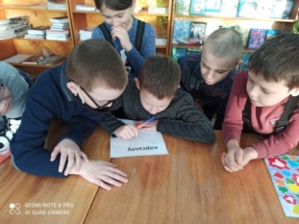
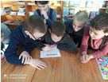
С учащимися начальных классов в Сосновском филиале была проведена интеллектуальная игра “Волшебная зима”. Учащиеся искали ответы на интересующие вопросы, загадки, узнавали сказки по отрывкам, рисовали. В конце игры каждому игроку были вручены награды.

